**Üniversite Hayatına Giriş**

**1. Üniversite Kelimesinin Kökeni ve Üniversite**

**Ü***niversite* sözcüğünün kökeninin Latince ***universitas magistrorum et scholarium***sözcüklerinden kaynaklandığını belirtiyor; kabaca ***eğitmenler ve âlimler topluluğu***anlamında...

Yani üniversiteye kabaca ***öğretmenlerin ve öğrencilerin bilgiyi paylaşmak için bir araya geldiği bir topluluk*** diyebiliriz.

Günümüzde; Üniversite yüksek düzeyde eğitim, öğretim, bilimsel araştırma ve yayın yapan fakülte, enstitü, yüksekokul vb. alt bölümlerden meydana gelen ve öğrencilere **belirli ihtisaslar** kazandıran öğretim ve araştırma kuruluşudur

Tarihî gelişimi gereği **evrensel bir eğitim kurumudur**. Dolayısıyla bünyesinde başka milletlerden ve ülkelerden öğrencilere de yer vermektedir.

Bununla birlikte üniversite, **toplumun entelektüel kültürünü özümleyen, geliştiren ve yayan** bir kurum olarak tarif edilebilir.

Üniversite aslında sadece bir **diploma almak için gidilen bir kurum değildir**. Üniversite size meslek garantisi veremez. Üniversiteler bilgiyi çoğaltmak için bir araya gelen insanlardan oluşmaktadır bu sebeple sizde orada **bilginizi artırmak** için bulunmalısınız.

Temel amacınız sizinle paylaşılan bilgiyi almak ve **kendinize donanım kazandırmak** olmalıdır. Bilgiyi aldıktan sonra mesleğinizi edinmek sizin becerinize ve yeteneklerinize kalıyor. İster kendi işinizi yapın isterseniz bir şirkette çalışın bilgi birikiminize yapacağınız her yatırım size fazlasıyla geri dönecektir.

Bilgi birikiminizi en iyi artıracağınız yer üniversitedir, fakat günümüzde bu konuyu atlayıp sadece alacağımız belgelere yani diplomalara odaklanıyoruz.

**Sonuç** olarak üniversiteye **öğrenmeyi öğrenmek ve bilgiye ulaşmayı öğrenmek** için gitmeliyiz.

**2. İlk Üniversitenin Ortaya Çıkışı**

Üniversite, küresel ölçekte (elbette ülke ölçeğinde), **en üst bilgi kurumudur** ve yükseköğretim yapan birimlerden oluşan bir birliktir.

Üniversite doğuşu itibariyle bir **Orta Çağ** kurumudur. İslam Dünyasında ve Batıda ilk üniversitenin hangi tarihte kurulduğuna dair üzerinde mutabakata varılmış kesin bir tarih bilgisi yoktur.

İslam Dünyasında, IX. Yüzyıldan itibaren medreseler kurulmaya başlanmış ise de, bugünkü üniversiteye en çok benzeyeni, külliye tarzında olan, Büyük Selçuklular zamanında, Melikşah’ın veziri **Nizamülmülk** tarafından Bağdat’ta kurulan **Nizamiye Medreseleri (1067) idi.**

Batıda ise üniversite kimliğine sahip ilk üniversite, ***Bologna Üniversitesi* (1088)** olarak kabul edilmektedir.

**Eflatun ve Aristo’nun** hiçbir politik ve dini baskı unsuru olmadan öğrencileri ile ***felsefi tartışma yarattıkları ortamdan*** esinlenerek günümüze kadar evrensel ölçekte bağımsız ve tüzel kişiliğe sahip kurumlar olarak gelişmiştir.

Üniversite felsefi tartışma ortamında **akıl sürecini duygusal sürecin önüne alarak kişilerin olayları görerek ve tartışarak farkına varılabilirliğini sağlayan** ortamlardır.

Üniversite, birlikte öğrenme, araştırma ve geliştirme zihniyetinin, ‘müşterek çalışma anlayışının’ (“collaboration”), ruhunun hâkim olduğu bir yuvadır.

Batı’da modern anlamda ilk üniversite 1088 yılında kurulmuş olan Bologna Üniversitesi’dir. Bunu 1160 yılında kurulan Paris Üniversitesi ve 1167 yılında kurulan Oxford Ünivesitesi izlemiştir.

18. yüzyılın sonuna gelindiğinde üniversiteler artık çekirdek bir müfredat çerçevesinde yedi liberal sanat dalında eğitim sunmaktaymış:

* Gramer,
* Mantık,
* Retorik,
* Geometri,
* Aritmetik,
* Astronomi ve müzik.

1810’a gelindiğinde ise **Wilhelm von Humboldt,** **Berlin Üniversitesi’**nin kuruluşuna yol açan üç temel ilkeyi duyurmaktadır:

* Araştırma ve eğitimin birlikteliği;
* Eğitimin özgürlüğü ve
* Akademinin özerkliği.

Humboldt’un son ilkesi net ve açıktır: *Akademik faaliyet, devletlerin kontrolünden ve müdahalelerinden korunmalıdır.*

Kendisinden kırk sene sonra, 1852’de, **John Henry Newman** ise üniversiteyi şöyle tanımlamaktadır: “*Üniversite, her yerden, her bilim dalından öğrencilerin buluştuğu yerdir.* (Orası) *Binlerce farklı okulun özgürce katkı sağladığı; aklın özgürce dolaştığı ve paylaşıldığı; buluşların kesinleştirildiği ve mükemmelleştirildiği; yanlışların ortaya çıkarıldığı****; aklın akıl ile bilginin bilgiyle çatıştığı*** *yerdir.*”

Dolayısıyla çağdaş üniversiteler, insanlığın bin yılı aşkın bilimsel faaliyetlerinden süzülüp gelen ilkelerce biçimlenmiştir.

# **3. Üniversitenin Temel İşlevi**

Üniversiteye bilgiye ulaşmak için gitmeliyiz, üniversite bilginin kaynağıdır. Eskiden üniversitelere ya da genel olarak yüksek eğitim verilen kurumlara **“Alma Mater”** deniyordu. Alma Mater halen prestijli okullar için kullanılıyor ve gittiğiniz ya da mezun olduğunuz okulu temsil ediyor, aslında tam anlamı **besleyici anne** demek. Yani üniversite sizi bilgi açısından besleyen kurumlardır.

*Dünyanın en prestijli üniversitelerinden Newyork ta ki Columbia Üniversitesinin girişindeki heykeli de görmekte fayda var.*

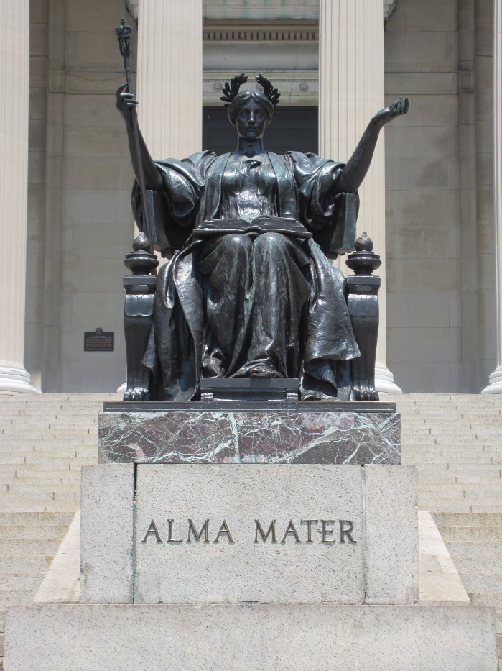



Alma Mater, Latince **“bakan, besleyen veya büyüten anne”** anlamındadır. Birisinin yetiştiği okul anlamında kullanılır. Özellikle Amerikan lise ve üniversitelerinde mezunlar derneği işlevi gören derneğe denir. **Öğrencilerine entelektüel birikim veren okul anlamındadır.**

**4. Üniversitenin Özellikleri**

**a. Üniversite Kuşkucudur**

Çağdaş üniversiteler *bilimsel kuşku* temelinde çalışır. Hiçbir dogma, hiçbir önyargı, hiçbir koşullandırma üniversiter faaliyeti yönlendiremez.

***“İnanç”*** bilime ait değildir, bilimsel olan ***kuşkudur****.*

**b. Üniversite Evrensel ve Zamanlar Üstüdür**

Üniversitelerin **zaman ufku** hem **kısa** hem de **uzun** dönemi kapsar. Üniversiteler, bir yandan ***öğrencileri toplumun her türlü güncel gereksinimine yanıt verecek şekilde, çağdaş sorunları çözümleyebilecek becerilerle donatarak yetiştirir*** iken öte yandan da ***soyutlamalar ve belirsizliklerle yoğrulmuş araştırma alanlarında uzun soluklu, sabır ve cefa gerektiren, sonuçları belki on yıllar sonrasında alınabilecek bilim serüvenlerine girişirler.***

**c. Üniversite Bütündür**

Üniversitelerin **bilimsel ve eğitsel faaliyetleri** bir bütündür; bölünüp parçalanamaz, bir faaliyeti diğerinin önüne geçirilemez; ***hiyerarşi üniversitenin doğasına aykırıdır.***

Üniversiteler, ekonomik çıkar ve maliyet ilkelerine göre standartlaştırılmış bir ürün, fikir ya da tasarım peşinde olan ***işletmeler***değildir.

Üniversitelerin **toplumsal çıktısı** çok yönlü olmak zorundadır:

* **Araştırma alanında** yepyeni fikirler, daha evvelce hiç dile getirilmemiş, düşünülmemiş bilimsel uğraşlar verilir iken,

* **Eğitim alanında** yepyeni insanlara yeni bilgiler aktarılır, yepyeni beceriler kazandırılır.

Dolayısıyla üniversitelerin temel uğraşı olarak, bilimsel çabanın başarı ölçütü***ticari başarı* ya da genel olarak*ekonomik kazanç değildir.***

**4. Türkiye’de Üniversiteler**

**a. Osmanlı Dönemi**

Türkiye’de batı tarzı ilk yüksek öğretim kurumunun ortaya çıkışı konusunda farklı değerlendirmeler var.

Bu değerlendirmelerden birine göre, Osmanlı Donanması’nın Çeşme önlerinde ağır bir yenilgiye uğratılmasından sonra **1773** yılında kurulan ve kısa bir süre sonra faaliyete geçen **İstanbul Teknik Üniversitesinin** kökenini oluşturan **Mühendishane-i Bahr-i Hümayundur**.

Daha sonra kurulan **Tıbbiye (1827) ve Harbiye (1834),** Batı türü yüksek öğretim kurumlarının ülkemizdeki ilk örnekleridir.

Yirminci yüzyıl başında Fransa’daki “Grands Ecoles” e benzer şekilde çeşitli bakanlıklara bağlı olarak kurulan **Mekteb-i Mülkiye (1876),** **Hukuk Mektebi (1878**), **Ticaret Mekteb-i Alisi (1882),** **Mekteb-i Sanayi-i Nefise-i Şahane (1882)** ve **1909’da kurulan Mühendis Mekteb-i Alisi** de ülkemizdeki Batı türü yüksek öğretim kurumlarının diğer örnekleridir.

**b. Cumhuriyet Dönemi**

Cumhuriyet döneminde Türk yüksek öğretiminde belirgin yapısal değişiklikleri ,

- 1923-1946 dönemi;

- 1946-1981 dönemi ve

- 1981 sonrası dönemi yüksek öğretim, şeklinde sınıflandırılmıştır.

**b-1. 1923-1950 Döneminde Üniversiteler**

- Ankara’da 1925 yılında **Hukuk Mektebi**,

- 1926 yılında **Gazi Eğitim Enstitüsü**,

- 1930 yılında **Ziraat Enstitüsü** kurulmuştur. 1932 yılında Cenevre Üniversitesinden

- Büyük Millet Meclisi 1933’de Darülfununun yerini almak üzere, 18 Kasım 1933’te açılan **İstanbul Üniversitesini** 2253 Sayılı Yasa ile onaylamıştır.

- 1944 yılında yine İstanbul’da **İstanbul Teknik Üniversitesi** kurulmuştur.

- Ankara’da **Dil, Tarih ve Coğrafya Fakültesi** (1937), **Fen Fakültesi** (1943) ve **Tıp Fakültesi** (1945)’dir.

- 1935 yılında İstanbul’daki Mülkiye Mektebi, Siyasal Bilgiler Fakültesi adı altında Ankara’ya taşınmıştır.

- 12.06.1946 gün ve 4936 Sayılı Üniversiteler Kanunu ile Türkiye’nin üçüncü üniversitesi olarak **Ankara Üniversitesi** kurulmuştur.

Bu dönem aynı zamanda Türk yüksek öğretiminde bir **reform** dönemidir .

**b-2. 1950-1980 Döneminde Üniversiteler**

Türkiye’de1950 yılına kadar üniversite birimi olarak sadece **İstanbul Üniversitesi, İstanbul Teknik Üniversitesi ve Ankara Üniversitesi** bulunmaktadır.

1955-1957 yılları arasında çok geniş kapsamlı bir **eğitim hamlesi** yapılarak İstanbul ve Ankara dışındaki yerleşmelere de üniversiteler kurulmaya başlanmıştır.

- Trabzon’da, 20.05.1955 gün ve 6594 Sayılı Kanun ile **Karadeniz Teknik Üniversitesi**, aynı yıl Ege Bölgesi’nin önemli merkezi İzmir’de 1955 yıl ve 6595 Sayılı Kanun ile **Ege Üniversitesi** kurulmuştur.

- Erzurum’da 31.05.1957 gün ve 6990 Sayılı Kanun ile **Atatürk Üniversitesi** ve

- 1959 yılında 7307 Sayılı Kanunla yine Ankara’da **Orta Doğu Teknik Üniversitesi** kurulmuştur.

- 1967 yılında Ankara’da açılan **Hacettepe Üniversitesidir**.

- 1971 yılında İstanbul’da **Boğaziçi Üniversitesi** kurulmuştur.

- 1973 yılında, Diyarbakır’da **Dicle Üniversitesi**, Akdeniz Bölgesi’nin önemli merkezi Adana’da **Çukurova Üniversitesi** ve Eskişehir’de **Anadolu Üniversitesi** kurulmuştur.

-1973 yılında, Türkiye’de toplam **12** üniversite vardır. Bunların üçü İstanbul’da, üçü Ankara’da, biri Trabzon’da, biri Erzurum’da, biri İzmir’de, biri Diyarbakır’da, biri Adana’da ve biri Eskişehir’dedir.

- 1974 yılında Sivas’ta **Cumhuriyet Üniversitesi** kurulmuştur.

- Doğu Anadolu Bölgesi’nin 2. üniversitesi olarak 1975 yılında Malatya’da **İnönü Üniversitesi**,

- Doğu Anadolu Bölgesi’nin 3. üniversitesi olarak Elazığ’da **Fırat Üniversitesi**,

Karadeniz Bölgesi’nin 2. üniversitesi olarak Samsun’da **19 Mayıs Üniversitesi**,

- İç Anadolu Bölgesi’nin 6. üniversitesi olarak Konya’da ’da **Selçuk Üniversitesi**,

- Marmara Bölgesi’nin 4. üniversitesi olarak Bursa’da **Uludağ Üniversitesi’dir**.

- Bunu takip eden süreçte ise İç Anadolu Bölgesi’ne 7. üniversite olarak 18.11.1978 gün ve 2175 Sayılı Kanun ile Kayseri’de **Erciyes Üniversitesi** kurulmuştur

**b-3. 1980-1990 Döneminde Üniversiteler**

1981 yılı üniversite **reformunun** yapıldığı yıl olarak, Türk yüksek öğretiminin önemli dönüm noktalarındandır.

20.07.1982 ve 41 SKHK (2809 SK) ile aynı günde 6 ayrı şehrimizde **8 üniversite** kurulmuştur.

Yeni kurulan bu üniversiteler incelendiğinde görülmektedir ki aslında bu üniversiteler daha **önce faaliyet gösteren ve farklı oluşumlara sahip akademi, yüksek okul gibi fiiliyatta var olan kurumların bir çatı altında birleştirilmesi olayıdır.**

Bu nedenle 1981 yılında kurulan üniversitelerin çoğunluğu, alt yapının hazır olduğu büyük şehirlerde kurulmuştur. Nitekim bu 8 üniversitenin **üçü İstanbul’da Yıldız Teknik, Marmara ve Mimar Sinan Üniversiteleridir.** Diğerleri; **Ankara’da Gazi Üniversitesi, İzmir’de Dokuz Eylül Üniversitesi, Antalya’da Akdeniz Üniversitesi, Edirne’de Trakya Üniversitesi, Van’da Yüzüncü Yıl Üniversitesidir**.

Türk yüksek öğretiminin 1981 yılından sonraki yapılanmasında diğer bir dikkat çekici nokta, bu tarihten itibaren **“vakıf üniversitelerinin”** de kurulmaya başlamış olmasıdır. Nitekim ilk vakıf üniversitesi 12.12.1984 tarihinde YÖK kararı ile yüksek öğretim kurumu olarak kurulmuş **olan Bilkent Üniversitesidir** (84,1136,84,1156,84,1158 Sayılı Kararlar).

Bu tarihten sonra geçen on yıl süresince Türkiye’de kurulan tek üniversite 27.06.1987 gün ve 3389 sayılı kanun ile kurulmuş olan **Gaziantep Üniversitesidir.**

**b.4-1990 Sonrası Üniversiteler**

1992 yılı Türkiye’de **24** üniversitenin bir günde kurulduğu yıl olması açısından önemlidir.

1’i vakıf, **23**’ü devlet üniversitesi olan bu yüksek öğretim kurumlarını farklı bölgelerde ve çoğunluğu orta büyüklükteki şehirlerde kurulmuştur.

İstanbul’da kurulan ve vakıf üniversitesi olan Koç Üniversitesi ve İzmir’de kurulmuş olan İzmir Yüksek Teknoloji Enstitüsü hariç tutulduğunda, yeni kurulmuş olan 22 üniversitenin tamamı orta büyüklükteki şehirlerde ve daha çok Samsun-İskenderun hattının batısında dağılmışlardır.

Bu dönemde Çağ Üniversitesi 1997 yılında kurulmuştur. 1998 yılında da Bölgemizde ilk Hukuk Fakültesi olarak Çağ Üniversitesi Hukuk Fakültesi kurulmuştur.

1997 yılından sonra **2006** yılı da üniversiteleşme açısından önem taşıyan bir yıl olarak önem kazanmaktadır. Zira **2006** yılı 1992 yılı gibi yeni üniversitelerin bir anda kurulduğu bir yıldır. **Her ile bir üniversite!**

Nitekim 01. 03.2006 gün ve 5467 Sayılı Yasa ile Türkiye’nin farklı bölgelerinde 15 üniversite kurulmuştur.

Bugün günümüzde **129** (2’si pasif)devlet **79** (1’i pasif ve 4’ü MYO) vakıf olmak üzere toplam **208** (3’ü pasif) üniversite vardır.

Üniversite eğitim sadece kampüste verilen eğitim değildir. Öğrenci yaşadığı şehrin sosyal ve kültürel faaliyetlerine katılarak da kendini geliştirmelidir.